# Міністерство освіти і науки України

Національний технічний університет України «Київський політехнічний інститут імені Ігоря Сікорського"

Факультет інформатики та обчислювальної техніки

Кафедра автоматизованих систем обробки інформації і управління

Звіт

з лабораторної роботи № 7 з дисципліни

«Основи програмування»

Варіант 16

Виконав студент ІП-01 Косенко Альона Василівна

(шифр, прізвище, ім'я, по батькові)

Перевірив Вітковська Ірина Іванівна

( прізвище, ім'я, по батькові)

Київ 2020

Лабораторна робота №7

Одновимірні масиви

Варіант 16

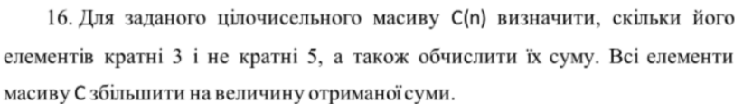

1.Блок-схема.

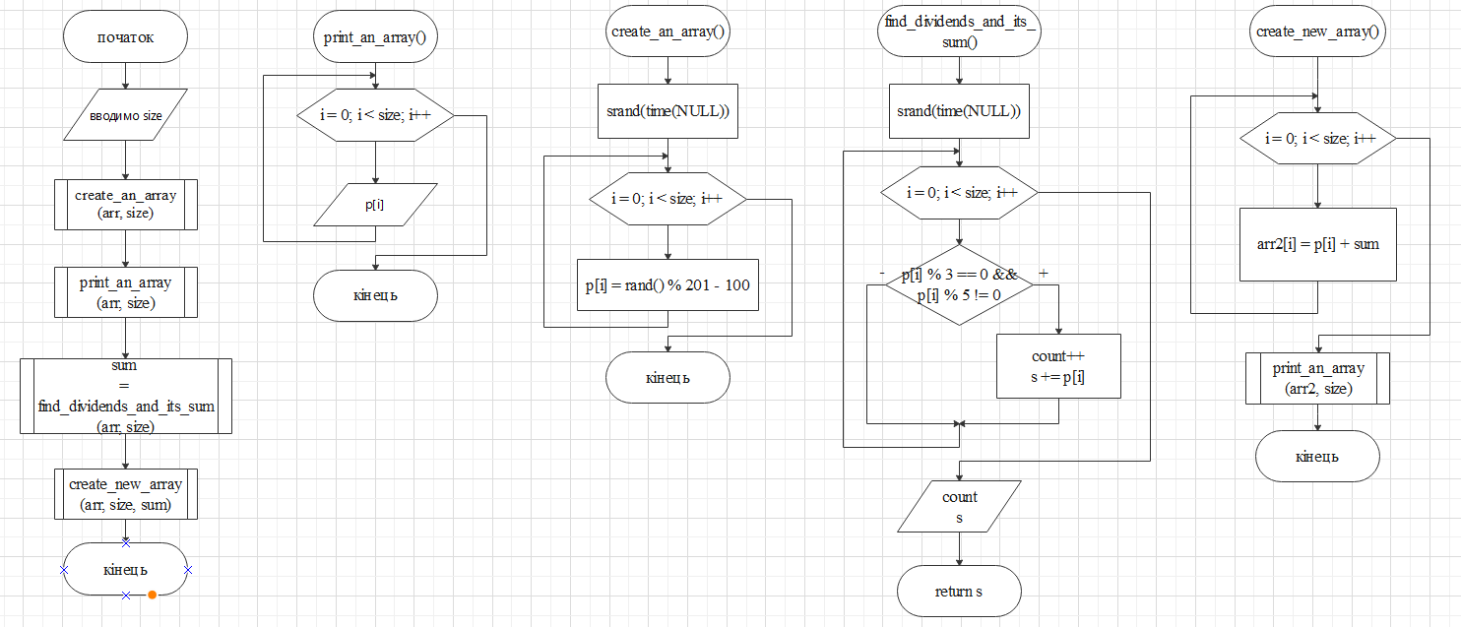

2.Програма, виконана на мові програмування С++.

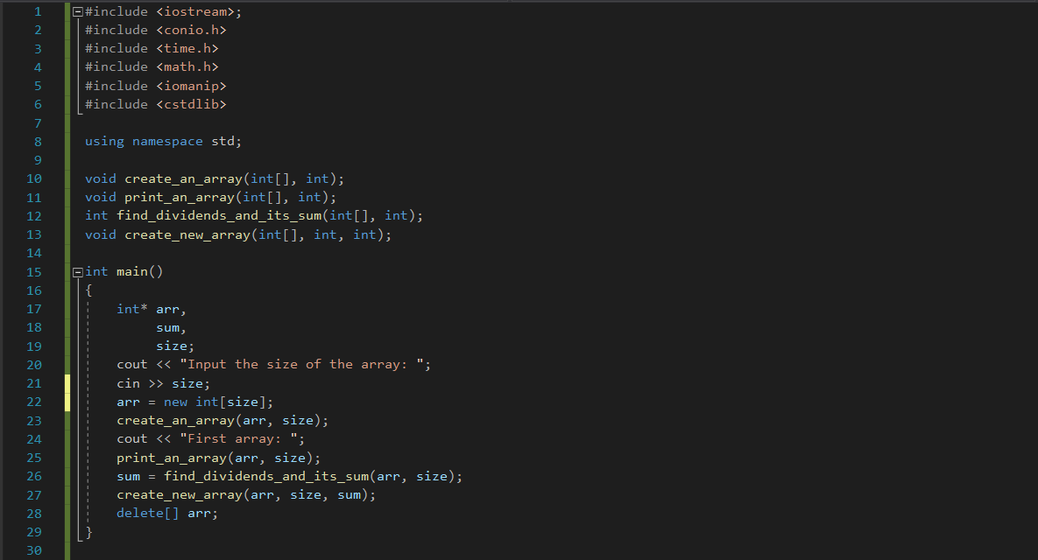

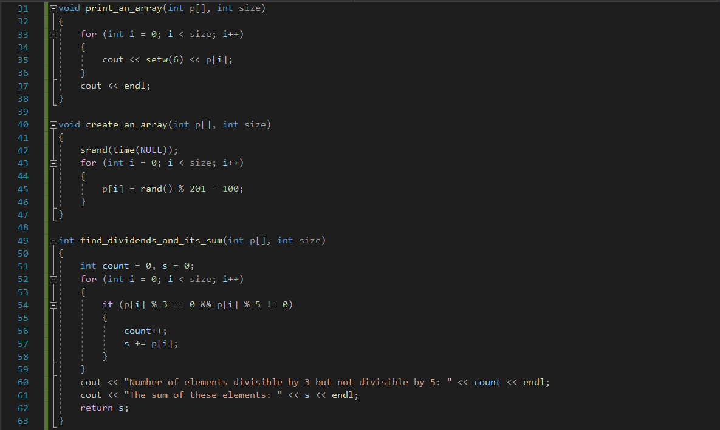

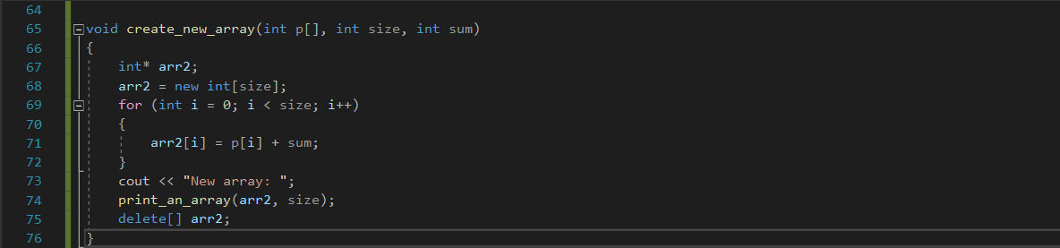

3.Перевірка виконання цієї програми.

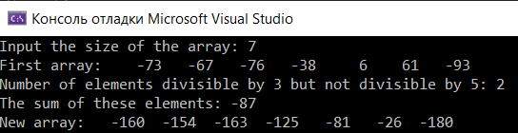

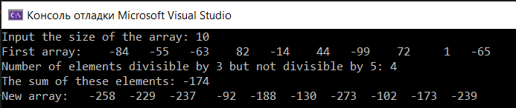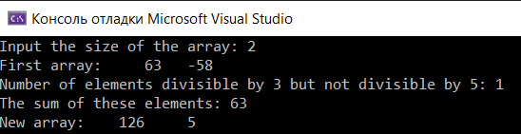

4.Висновки.

Отже, в ході виконання даної лабораторної роботи ми ознайомились з принципом роботи з одновимірними масивами. Окрім цього, ми засвоїли матеріал, що стосується використання підпрограм та функція для написання тої, чи іншої програми, що значно полегшує сприйняття написаного.